Методические рекомендации по ознакомлению дошкольников с правилами дорожного движения

Сегодня уже никого не надо убеждать в том, что чем раньше мы познакомим ребенка с правилами дорожного движения, научим его навыкам культуры поведения на улицах и дорогах, тем меньше будет происшествий на проезжей части.
Обучение правилам дорожного движения начинается с младшей группы, так как знания, полученные в детстве наиболее прочны, а правила дорожного движения, усвоенные в этом возрасте, впоследствии становятся нормой поведения, а их соблюдение – потребностью человека.
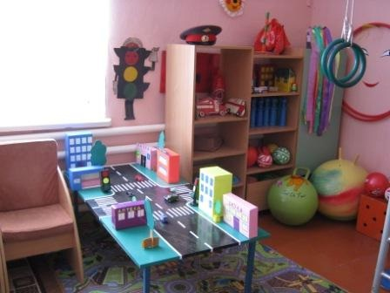
Обучение дошкольников культуре поведения на улице тесно связано с развитием у детей ориентировке в пространстве. Кроме того, нельзя воспитать дисциплинированного пешехода, если с детства не прививать такие важные качества, как внимание, собранность, ответственность и осторожность. Ведь часто отсутствие именно этих качеств становится причиной дорожных происшествий. Обучение дошкольников дисциплинированному поведению на улице необходимо осуществлять в системе. Знания, сообщаемые детям, мы постепенно усложняем, уточняем и дополняем. Дети лучше знают и запоминают правила движения и охотно их выполняют.
Изложить детям теорию дорожных правил для пешеходов еще не значит научить их правильно переходить дорогу, необходимо практическое закрепление знаний. Наиболее эффективной формой является игра-занятие. Занятия, прогулки, экскурсии, наблюдения важно проводить с учетом возраста детей и окружающих условий.
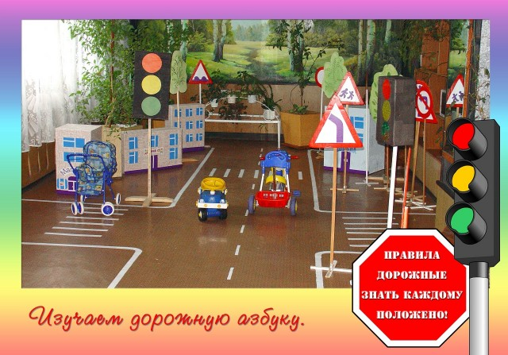
При обучении детей в дошкольных учебных заведениях правилам дорожного движения обязательно должны присутствовать различные методические материалы. Это детская художественная и методическая литература, конспекты занятий, картины, плакаты, диафильмы, кинофильмы, пособия для игр и занятий.
Очень хорошо, если на участках детских садов оборудуются специальные автоплощадки, которые представляют собой уменьшенную копию дорог с перекрестками нескольких типов. С помощью игровых транспортных средств (велосипеды, машины с педалями) на таких площадках дети получают практические знания о правилах движения и дорожных знаках.
Существуют правила дорожного движения для дошкольников также и для групповых походов или перевозок детей в сопровождении воспитателей. При пеших передвижениях дети строятся обычно в два ряда, идут только по тротуару или обочине. Переходить дорогу необходимо только в положенных местах, при этом воспитатель должен стоя на середине дороги держать красный флажок, пока все дети не перейдут на другую сторону. Перевозки групп детей осуществляются только специальными автобусами под управлением квалифицированных водителей. Число перевозимых детей должно соответствовать количеству посадочных мест. Как при пеших прогулках, так и при перевозках детей, группу должны сопровождать двое взрослых.
Рекомендации по обучению детей ПДД:
При выходе из дома.
- Если у подъезда дома возможно движение, сразу обратите внимание ребенка, нет ли приближающегося транспорта.
- Если у подъезда стоят транспортные средства или растут деревья, приостановите свое движение и оглядитесь – нет ли опасности.
При движении по тротуару.
- Придерживайтесь правой стороны.
- Взрослый должен находиться со стороны проезжей части.
- Если тротуар находится рядом с дорогой, родители должны держать ребенка за руку.
- Приучите ребенка, идя по тротуару, внимательно наблюдать за выездом машин со двора.
- Не приучайте детей выходить на проезжую часть, коляски и санки везите только по тротуару.
Готовясь перейти дорогу
- Остановитесь, осмотрите проезжую часть.
- Развивайте у ребенка наблюдательность за дорогой.
- Подчеркивайте свои движения: поворот головы для осмотра дороги. Остановку для осмотра дороги, остановку для пропуска автомобилей.
- Учите ребенка всматриваться вдаль, различать приближающиеся машины.
- Не стойте с ребенком на краю тротуара.
- Обратите внимание ребенка на транспортное средство, готовящееся к повороту, расскажите о сигналах указателей поворота у машин.
- Покажите, как транспортное средство останавливается у перехода, как оно движется по инерции.
При переходе проезжей части
- Переходите дорогу только по пешеходному переходу или на перекрестке.
- Идите только на зеленый сигнал светофора, даже если нет машин.
- Выходя на проезжую часть, прекращайте разговоры.
- Не спешите, не бегите, переходите дорогу размеренно.
- Не переходите улицу под углом, объясните ребенку, что так хуже видно дорогу.
- Не выходите на проезжую часть с ребенком из-за транспорта или кустов, не осмотрев предварительно улицу.
- Не торопитесь перейти дорогу, если на другой стороне вы увидели друзей, нужный автобус, приучите ребенка, что это опасно.
- При переходе по нерегулируемому перекрестку учите ребенка внимательно следить за началом движения транспорта.
- Объясните ребенку, что даже на дороге, где мало машин, переходить надо осторожно, так как машина может выехать со двора, из переулка.
- При посадке и высадке из транспорта
- Выходите первыми, впереди ребенка, иначе ребенок может упасть, выбежать на проезжую часть.
- Подходите для посадки к двери только после полной остановки.
- Не садитесь в транспорт в последний момент (может прищемить дверями).
- Приучите ребенка быть внимательным в зоне остановки – это опасное место (плохой обзор дороги, пассажиры могут вытолкнуть ребенка на дорогу).
Рекомендации по формированию навыков поведения на улицах:
- Навык переключения на улицу: подходя к дороге, остановитесь, осмотрите улицу в обоих направлениях.
- Навык спокойного, уверенного поведения на улице: уходя из дома, не опаздывайте, выходите заблаговременно, чтобы при спокойной ходьбе иметь запас времени.
- Навык переключения на самоконтроль: умение следить за своим поведением формируется ежедневно под руководством родителей.
- Навык предвидения опасности: ребенок должен видеть своими глазами, что за разными предметами на улице часто скрывается опасность.

Важно чтобы родители были примером для детей в соблюдении правил дорожного движения.
Не спешите, переходите дорогу размеренным шагом.
Выходя на проезжую часть дороги, прекратите разговаривать – ребёнок должен привыкнуть, что при переходе дороги нужно сосредоточиться.
Не переходите дорогу на красный или жёлтый сигнал светофора.
Переходите дорогу только в местах, обозначенных дорожным знаком «Пешеходный переход».
Из автобуса, троллейбуса, трамвая, такси выходите первыми. В противном случае ребёнок может упасть или побежать на проезжую часть дороги.
Привлекайте ребёнка к участию в ваших наблюдениях за обстановкой на дороге: показывайте ему те машины, которые готовятся поворачивать, едут с большой скоростью и т.д.
Не выходите с ребёнком из-за машины, кустов, не осмотрев предварительно дороги, – это типичная ошибка, и нельзя допускать, чтобы дети её повторяли.
Не разрешайте детям играть вблизи дорог и на проезжей части улицы.

Правила дорожного движения для детей
(детские стихи про правила безопасности на дороге)

Не беги через дорогу!
Перейти через дорогу
Поводов найдется много:
То с мороженым киоск,
То котенок, то барбос.
Но и ради осьминога
Не беги через дорогу.
Вася бегать так любил,
И его автобус сбил.
Он теперь живет в больнице,
Даже выходить боится.
У него несчастный вид –
Бедный Вася – инвалид.
Не видать ему футбола,
Не ходить с друзьями в школу.
Вряд ли стоила того
Опрометчивость его.

С мамой через дорогу
Способ безопасный самый:
Перейти дорогу с мамой.
Уж она не подведет,
Нас за ручку доведет.
Но гораздо будет лучше,
Если нас она научит,
Как без бед и по уму
Сделать это самому.

Подземный переход
Рассказала мама Роде
О подземном переходе,
По которому народ
Под дорогою идет.
Родион с подружкой Татой
Носят с той поры лопаты –
Чтоб под трассой на пути
Ход прорыть и перейти.
Было б проще им, однако,
Переход найти по знаку.

Светофор
Учит дедушка Егора
Говорить со светофором:
«У него язык простой –
Смотрит красным глазом – стой!
А зажжет зеленый глаз –
Значит, пропускает нас.
И, пока не смотрит красным,
На дороге безопасно».
Вертит головой Егор:
«Где же дядя-светофор?»
Мы его узнаем сразу –
Одноногий и двуглазый.

«Зебра»
Рассказал Илья Володе,
Что с сестрой по зебре ходит,
И, пока они идут,
Все авто стоят и ждут.
Но решил Володя: «Жалко
Зебру брать из зоопарка!»
Ну никак он не поймет,
Что та зебра-переход –
Не скакун четвероногий,
А полоски на дороге.

Посмотри налево, посмотри направо!
У шоссе брат учит Славу:
«Взгляд налево, взгляд направо!
Если нет машин вблизи,
То иди, не тормози!
Если же машина близко,
Стой, как во поле редиска!»
Слава сразу загрустил:
«Долго тут еще расти?»

Светофор автомобильный
Показал Валера Дане
Светофор с тремя глазами,
Что глядит зачем-то вбок
Прямо на машин поток,
И они, определенно,
Едут на сигнал зеленый.
Даня к выводу пришел:
«Светофор с ума сошел!»
И пожаловался маме.
Но она сказала Дане:
«Делать вывод не спеши –
Светофор тот для машин.
Значит должен пешеход
Делать всё наоборот!
Для машин зажжется красный –
Пешеходам безопасно!
Для машин зеленый свет –
Пешеходам хода нет!
Если желтый загорится,
Жди, какой потом включится».
Больше Даню с этих пор
Не обманет светофор.

На дороге не играй
Ян, Тимур, Олег и Валя
Близ шоссе в футбол играли.
Вале пас, Олегу пас,
Ян Тимуру пас, и раз! –
Промахнулся Ян немного –
Мяч упрыгал на дорогу.
Будет там теперь лежать,
Ведь нельзя за ним бежать.
Их водители ругают:
«На дороге не играют!»

Обходи автобус сзади, а трамвай спереди
Говорит Сережа Наде:
«Обойди автобус сзади!
И при этом на трамвай
Тапочкой не наступай!
Мы ж с тобой учили вроде –
Спереди трамвай обходят!
А теперь…» Он сам не знал,
Как обходят самосвал...

Источники:
- Лапшин В.И. Правила дорожного движения РФ. – М.: «Транспорт», 2009. – 125 с.
- Клименко В.Р. Обучайте дошкольников правилам движения. М.: «Просвещение», 2003. – 195 с.
- Степаненкова Э.Я., Филенко М.Ф. Дошкольникам о правилах дорожного движения. – М.: «Просвещение», 2005. – 124 с.
- Саулина Т.Ф. «Три сигнала светофора». – М.: «Просвещение», 2009. – 97 с.
- Юрянин П.Ю. Светофор. – М.: Издательство «Детская литература», 2001. – 96 с.

